|  |
| --- |
| ESGI 3ADJV 2013 |
| Game Document |
| Game document du jeu Hinder & Flee pour le projet annuel des 3ADJV |
|  |
| **TORRENTE Arthur & WATHTHUHEWA Kevin** |
| **16/12/2013** |

|  |
| --- |
|  |

Sommaire

1. Fiche signaletique 4

a. Concept 4

b. Condition victoire défaite 4

2. Gameplay 4

a. Éléments principaux 4

i. Interaction entre joueurs 4

ii. Mutation 4

iii. Compétences 5

Compétences armes 5

Compétence de classe sans arme (par défaut) 5

Compétence de classe en fonction de l’arme 5

b. Élément secondaires 6

c. Level design 6

d. Loop 6

i. Loop survivant 6

ii. Loop zombie 7

3. 3C 7

a. Personnages 7

i. Description/caractéristique 7

ii. Action possible pour un personnage 7

iii. Use case du menu 8

iv. Use case Survivant 9

v. Use case Zombie 9

vi. Interface 10

b. Contrôle 14

i. Déplacement 14

1. Portes 15

2. Etages 15

3. Cachettes 15

ii. Liste des touches par défaut et actions associées 15

iii. Configuration des touches clavier et souris par défaut 16

c. Camera 17

Diagramme activité 18

d. Pendant la navigation dans les menus 18

e. Durant un partie 19

i. Partie 19

ii. Joueur transformé en Zombie 20

iii. Joueur Survivant 20

iv. Attaque 21

v. Déplacement 22

vi. Objet 23

vii. Marchand 24

4. Diagramme de classe 24

5. USP 25

a. Rappel cadre et contrainte projet 25

i. Contraintes sur le jeu : 25

ii. Contraintes sur le contenu du jeu : 25

iii. Contraintes sur le développement : 26

6. Gantt 26

7. Coding style 26

8. Prefabs 26

# Fiche signaletique

**Titre :** Hinder & Flee

**Genre** : FFA MOBA/Survie

**Cible** : Core gamer 15+

**Plateforme** : Windows, jouable au clavier et à la souris.

## Concept

Une ancienne relique, retrouvée par un archéologue fou, a invoqué l’apocalypse. Suite à cet évènement, nos héros seront engagés dans une lutte acharnée car le seul moyen d’enrailler cette apocalypse est de donner ses congénères en sacrifices aux zombies… . Arriveront-ils à survivre tout en accomplissant ce lourd fardeau ?

## Condition victoire défaite

Le vainqueur de la partie est le joueur étant le dernier survivant. Un joueur mutant complètement perd la partie.

# Gameplay

## Éléments principaux

### Interaction entre joueurs

Comme il faut sacrifier les autres joueurs à des zombies, il faudra soit espérer leurs mort “naturelle”, soit les donner en sacrifice aux zombies à l’aide de pièges ou bien grâce aux altérations d’états infligées par les armes.

### Mutation

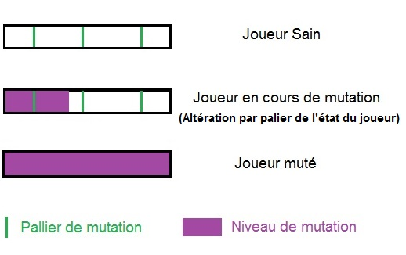

(La jauge sur le schéma présent n’est présente qu’à titre explicatif, elle n’est pas affichée à l’écran durant une partie)

Un survivant tué par des zombies se verra muter en zombie et devra manger les survivants restant jusqu’à la fin de la partie.

Cependant, un survivant blessé mutera progressivement. Des altérations d’état apparaîtront (mobilité réduite, assombrissement de l'écran, bonus de force, …), le fait que le degré de blessure du survivant ne soit pas affiché directement à l’écran, comme le ferais une jauge ou tout autre indicateur, mais par le biais d’indicateur implicite, comme un assombrissement de l’écran ou un ralentissement, le joueur est alors soumis à un stress plus important et a plus de réalisme.

Dans le cas où un joueur est en cours de mutation, il aura la possibilité de trouver et d’utiliser un antidote permettant d’annuler la mutation, ce qui aura pour effet de dissipé les altérations d’états engendré par-là mutation. Bien sûr, un antidote n'est plus utilisable une fois la mutation complète atteinte

### Compétences

Le système de compétences est lié à la classe et à l’arme qu’utilise le survivant. En effet, chaque classe a une compétence spécifique influencée par l’arme tenue. De plus, l’arme équipée donne accès à trois compétences supplémentaires. Cependant les compétences n’auront pas les mêmes effets selon la cible (humain ou zombie).

Les compétences auront un certain temps de cool down après utilisation. Ce temps sera déterminé selon sa puissance et l’équilibrage du jeu.

Les tableaux ci-dessous, servant d’exemple explicatif sur les compétences armes et compétence de classe. Ceci n’est pas une version définitive car les armes et les compétences seront surement vouées à changer au cours du développement.

|  |  |  |  |
| --- | --- | --- | --- |
| Nom | Compétence | Effet survivant | Effet zombie |
| **Jambe en décomposition** | **Coup jambe**  Temps de recharge : 15 secondes | Pose un poison qui ralentit | Inflige 20 point de dégâts |
| **Giclée de sang**  Temps de recharge : 20 secondes | La cible est aveuglée durant 5 secondes. | La cible est empoisonnée. Le poison inflige 10 points de dégâts toutes les 2 secondes durant 14 secondes. |
| **Balayette**  Temps de recharge : 30 secondes | Met la cible au sol. | Met la cible au sol. Inflige 35 point de dégâts. |
| **Tourbillon**  (Compétence barbare)  Temps de recharge :  50 secondes | Expulse les ennemies | Expulse les ennemies et inflige 75 points de dégâts. |
| **Poison mortel**  (Compétence assassin)  Temps de recharge :  50 secondes | La cible est ralentit et une brume apparaît sur son écran. | Les cibles reçoivent 10 point de dégâts toutes les secondes durant 10 secondes. |

|  |  |  |  |
| --- | --- | --- | --- |
| Nom | Compétences | Effet survivant | Effet zombie |
| **Bouclier** | **Coup de bouclier**  Temps de recharge :  20 secondes | Expulse la cible | Expulse la cible et inflige 20 point de dégâts. |
| **Protection**  Temps de recharge :  1 minute | Protège le porteur de la prochaine attaque reçus. | |
| **Contre-attaque**  Temps de recharge :  30 secondes | Lié à la compétence **Protection**, une fois la protection réussi renvoi les effets parés sur la cible. | |
| **Course effrénée**  (Barbare)  Temps de recharge :  50 secondes | Expulse si la cible se trouve sur le passage. | |
| **Surfeur fou**  (Assassin)  Temps de recharge :  50 secondes | Expulse si la cible se trouve sur le passage. | |

|  |  |  |  |
| --- | --- | --- | --- |
| Nom | Compétences | Effets survivants | Effets zombies |
| **Bouteille d’alcool** | **Coup de bouteille**  Temps de recharge :  10 secondes | Ralentit la cible | Inflige 20 points de dégâts. |
| **Brise crâne**  Temps de recharge :  20 secondes | Étourdie la cible. | Étourdie la cible et inflige 45 point de dégâts |
| **Jet d’alcool**  Temps de recharge :  35 secondes | La cible est la cible des zombies environnants. | |
| **Berserker**  (Barbare)  Temps de recharge :  40 secondes | Augmentes les statistiques (forces, vitalité, vitesses) du porteur. | |
| **Souleur fou**  (Assassin)  Temps de recharge :  45 secondes | Altère la vision et les déplacements de la cible. | La cible se met à attaquer les zombies environnants. |

|  |
| --- |
|  |

## Élément secondaires

Le jeu comporte un marchand ambulant in-game. Il s’agit d’une des features spéciale choisi.

Ce marchand, étrangement, n’est pas attaquer par les zombies. Il a la capacité de se déplacer, ce qui demandera aux joueurs de le chercher s’ils veulent acheter ou vendre des objets.

Le stock du marchand varie en fonction des parties. Au début de la partie le choix des objets vendu par le marchand est choisi aléatoirement. Cela rendra chaque partie un peu spécial en forçant les joueur à établir des stratégies sur quel objets utiliser, vendre, acheter au marchand.

## Level design

Les niveaux seront principalement en intérieur dans des milieux confinés avec plusieurs étages.

## Loop

### Loop survivant

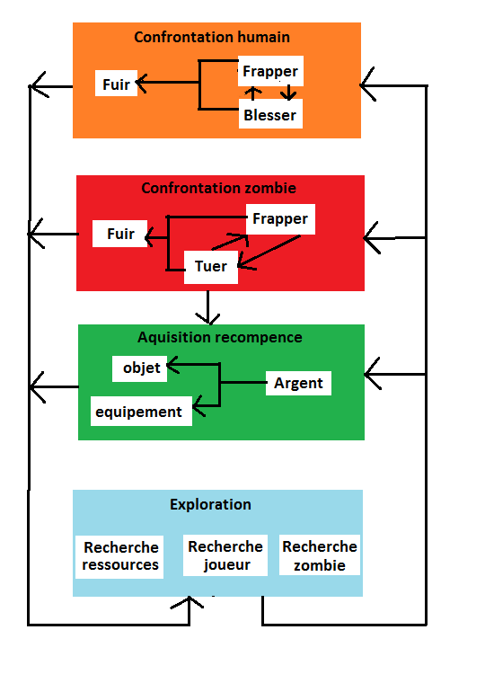

### Loop zombie

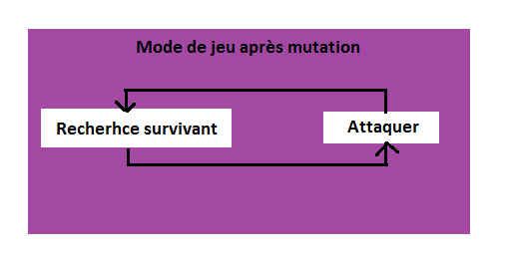

# 3C

## Personnages

### Description/caractéristique

Les personnages du jeu ne sont pas uniques et sélectionnable par une seule personne, contrairement à ce que l’on a dans League of Legend. N’importe quel joueur peut prendre n’importe quelle classe. La façon de différencier les joueurs à l’écran est le skin (Barbare ou Assassin) et leur couleur.  
Par exemple, si deux joueurs prennent un barbare, le personnage du joueur 1 sera vert alors que celui du joueur 2 sera bleu.

Le barbare, de par sa corpulence, se déplace lentement cependant cette dernière le rend plus résistant au virus et aux dégâts.   
Quant à l'assassin, il est plus agile, son endurance et sa rapidité lui permette de se sortir de situation difficile, cet atout le rend plus vulnérable aux dégâts.

### Action possible pour un personnage

Survivant :

* Se déplacer
* Ramasser
* Aller à (étage du haut/bas)
* Utiliser arme (une des compétences)
* S’équiper (plus de détail dans la partie menu/interface)
* Poser un piège
* Utiliser un items (soin, nourriture, botte pour boost vitesse…)
* Acheter
* Vendre

Zombie :

* Se déplacer
* Faire le mort
* Attaquer
* Attraper

## Use case du menu

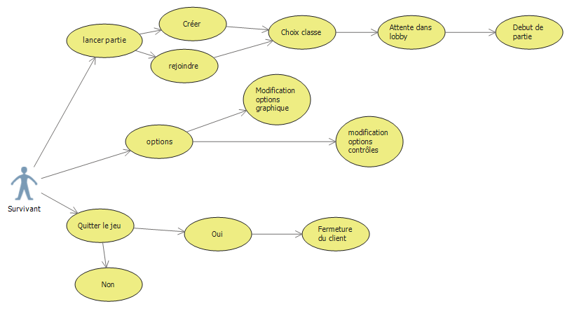

## Use case Survivant

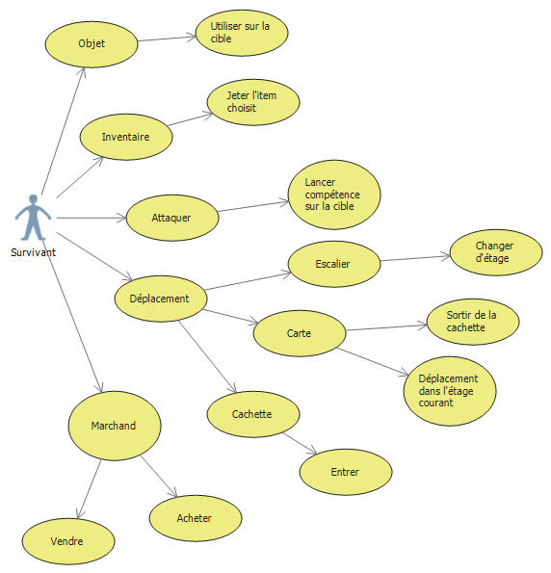

## Use case Zombie

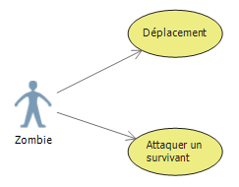

## Interface

Interface lors du lancement du jeu

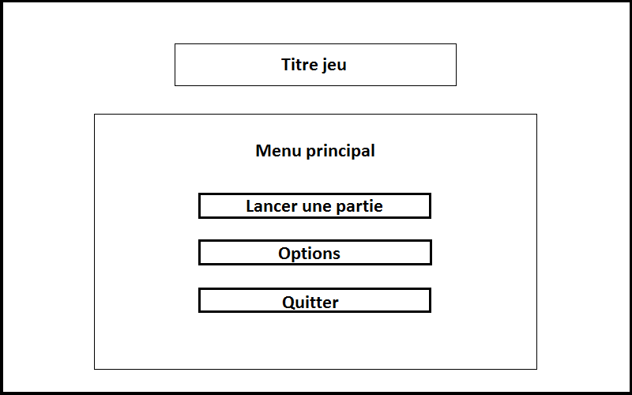

Interfaces pour quitter le jeu

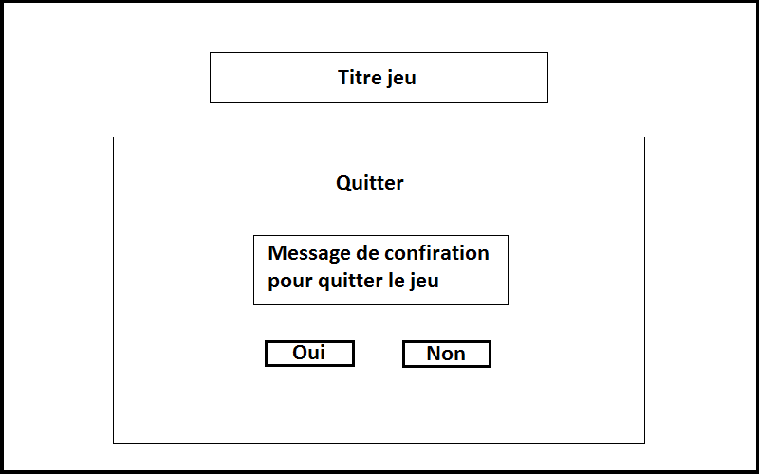

Interfaces pour créer une partie

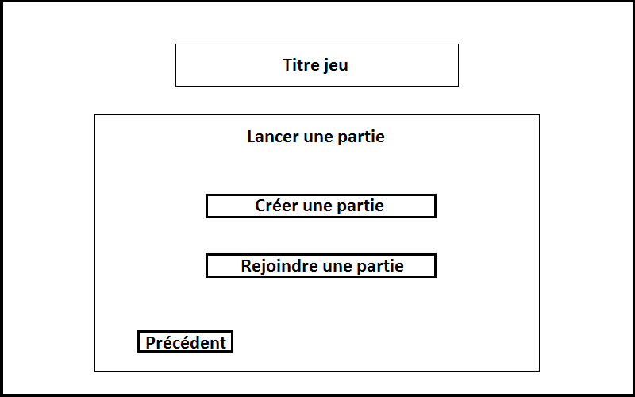

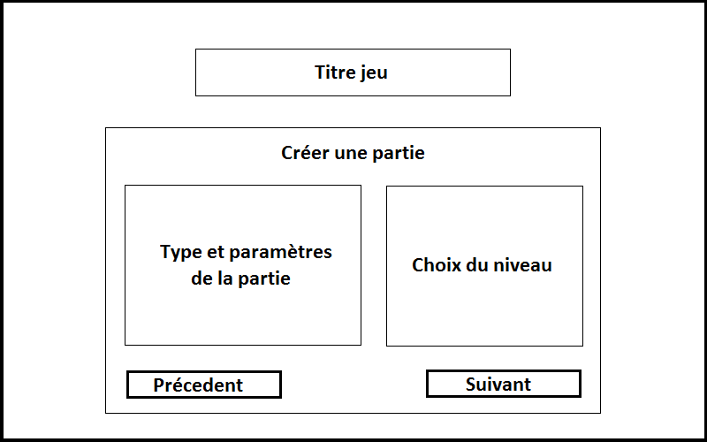

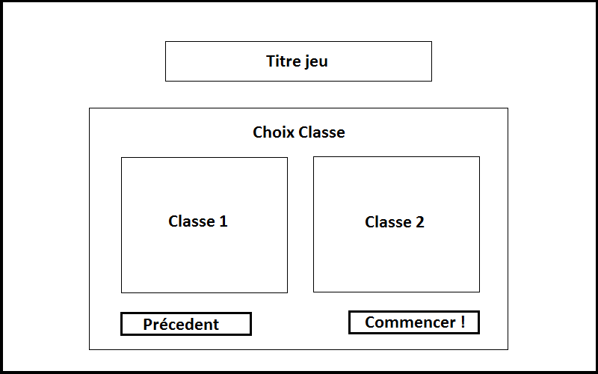

Interfaces pour les options

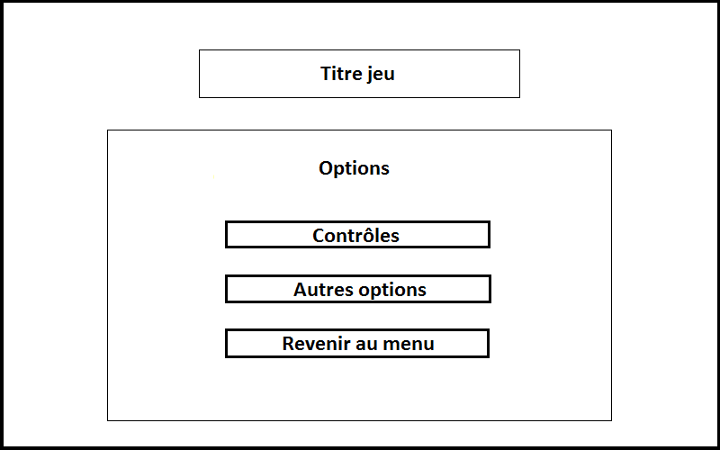

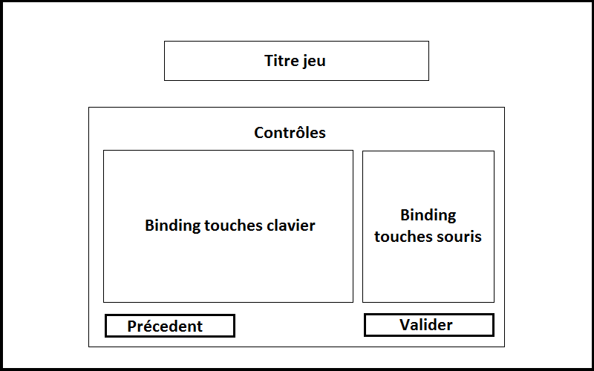

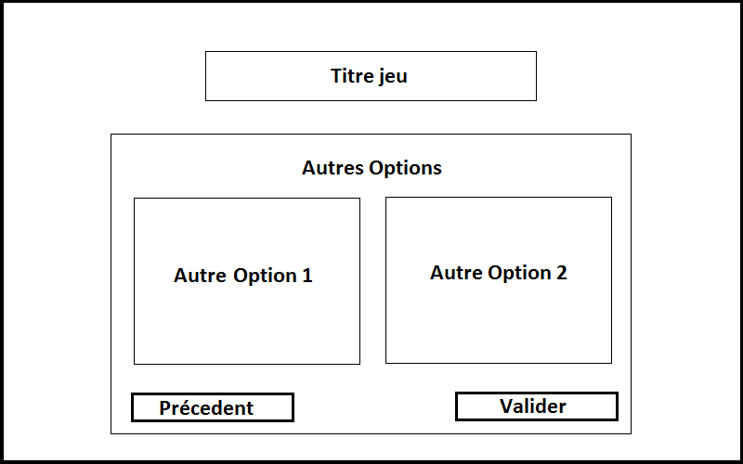

Interface pendant une partie

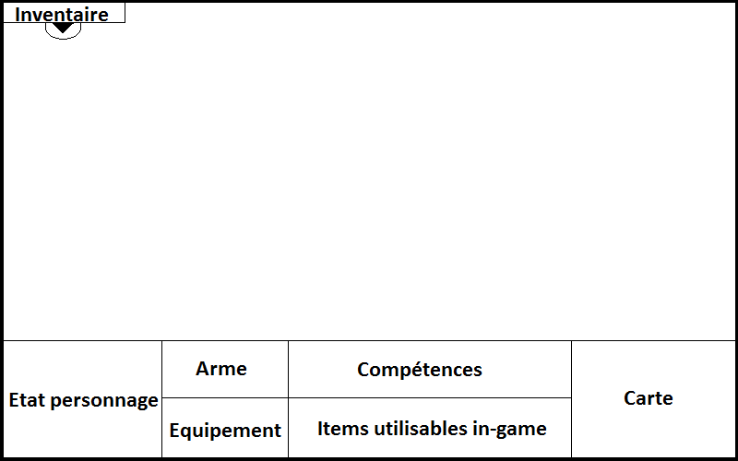

## Contrôle

### Déplacement

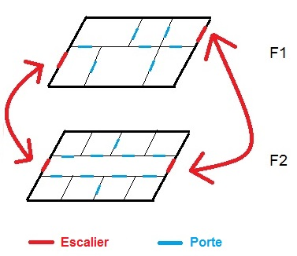

Le joueur déplace son survivant à l’aide de sa souris. Il lui suffit de cliquer à l’endroit où il désire aller tant que l’emplacement voulu est valide.

Les arènes sont composées de salles et d’escalier s’il y a des étages, ainsi que des cachettes. Attention les zombies eux aussi peuvent emprunter les portes et les escaliers.

### Portes

La progression de salle en salle ce fait via les portes accessibles. Les portes s’ouvres et ce fermes en fonction de la présence d’un survivant ou d’un zombie à proximité.

### Etages

Les étages quant à eux sont accessibles en cliquant sur un escalier (montant ou descendant).

### Cachettes

Le joueur a la possibilité de se cacher dans des cachettes réparties dans les salles de l’arène. Un seul joueur peut se cacher par cachette dans une cachette. Cependant, une fois caché, le joueur ne peut faire aucune action hors mis sortir de la cachette. De plus, lorsque qu’une cachette est déjà utilisée, si un autre joueur tente de s’y cacher, il remarque le joueur déjà caché et il l’éjecte.

Le joueur sera capable de reconnaitre une cachette parmi le décor grâce à sa souris, car lorsqu‘il l’a passera sur une cachette le curseur changera.

### Liste des touches par défaut et actions associées

|  |  |
| --- | --- |
| **Touche** | **Action** |
| Clique gauche | Déplacement du joueur  Prendre escalier  Sélectionner /utiliser objet |
| Clique droit | Déplacement caméra  (caméra suit la souris quand on maintient le clique) |
| roulement molette souris | Dé/Zoom caméra |
| Barre espace | Recentrer caméra |
| A | Utiliser compétence de classe |
| Z | Utiliser compétence arme 1 |
| E | Utiliser compétence arme 2 |
| R | Utiliser compétence arme 3 |
| 1 / 2 / 3 / 4 / 5 / 6 (touche numérique au-dessus du clavier) | Utiliser Objet 1 => 6 respectivement |

### Configuration des touches clavier et souris par défaut

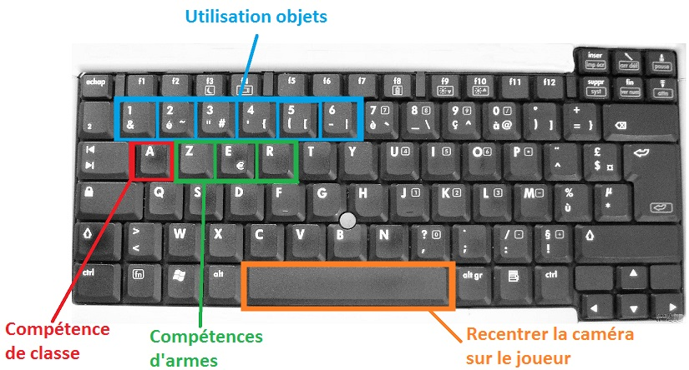

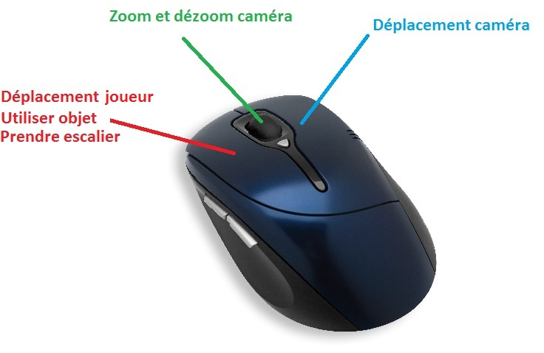

## Camera

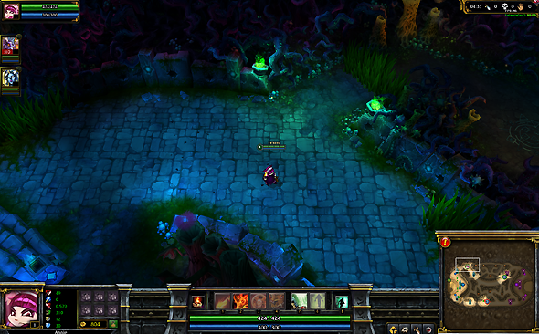

Semblable à celle de League of Legends. La caméra sera en vue de dessus fixe, avec possibilité de zoomer et de la déplacer sur un étage.

Cette caméra est déplaçable à l’aide de la souris et est indépendante du survivant contrôlé par le joueur, elle permet de se déplacer sur l’intégralité de la carte, si cette dernière est composé de plusieurs étage seul l’étage où se trouve le joueur est accessible avec la caméra.

Un brouillard de guerre est disséminé sur l’intégralité de l’arène, seul un espace restreint autour du joueur est visible par ce dernier. Ce brouillard permet une mise en condition du joueur plus immersive et accroît l’expérience de jeu.

Il est possible à l’aide d’une touche du clavier de recentrer la caméra sur le survivant contrôlé par le joueur.

# Diagramme activité

## Pendant la navigation dans les menus

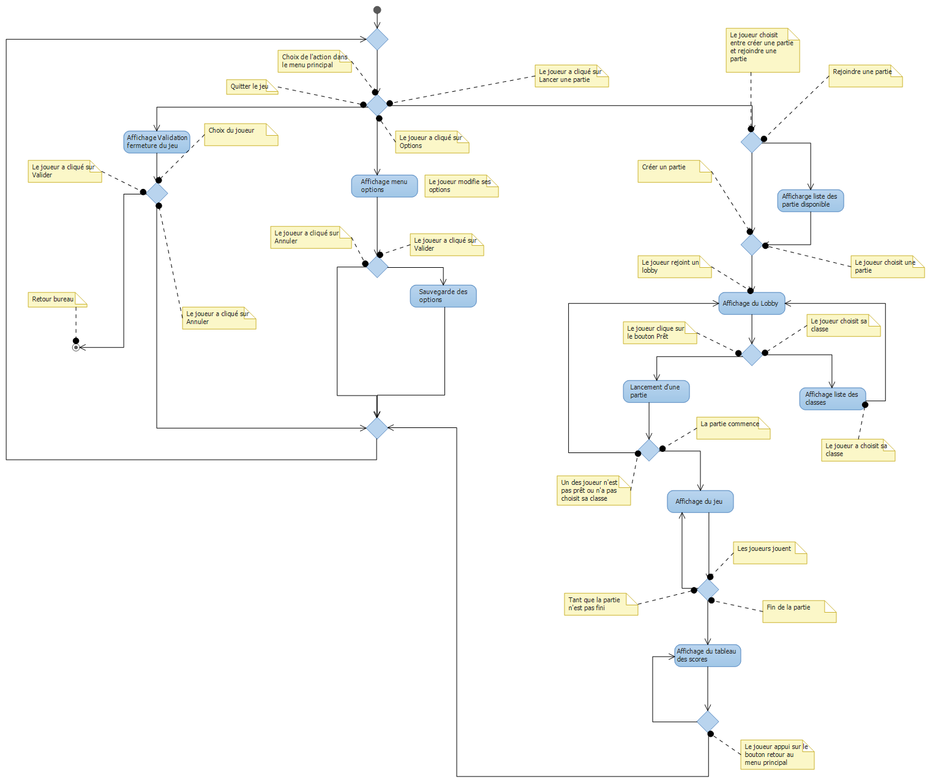

## Durant un partie

### Partie

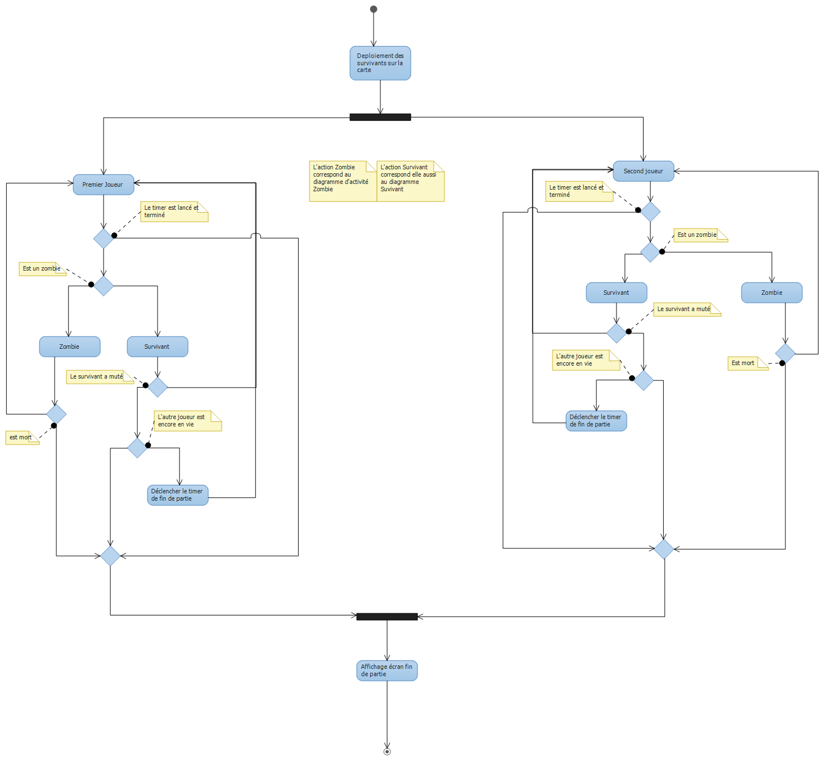

### Joueur transformé en Zombie

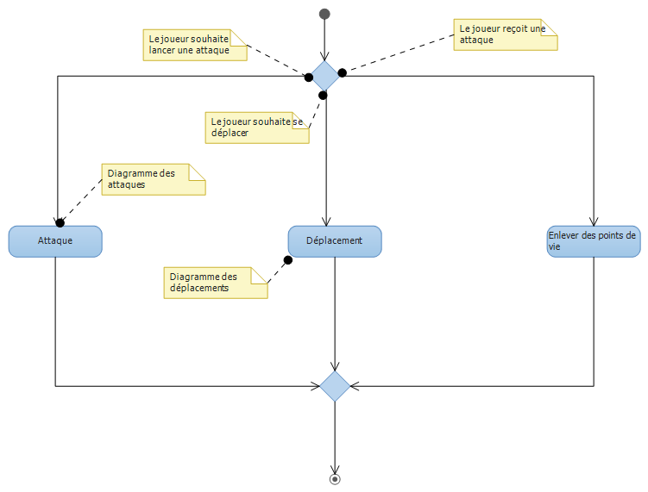

### Joueur Survivant

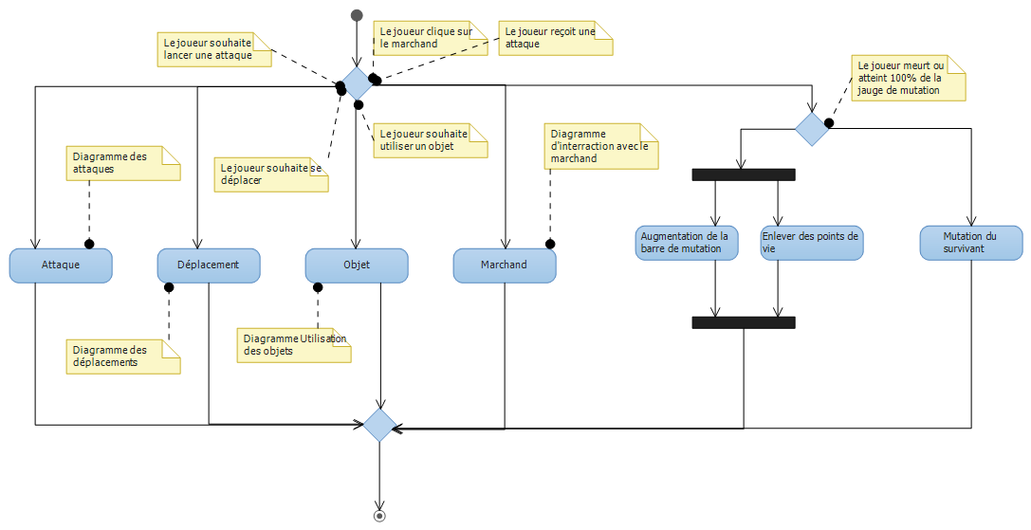

### Attaque

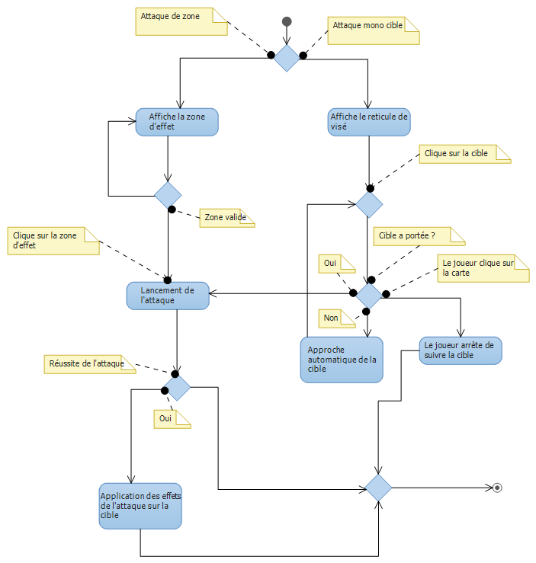

### Déplacement

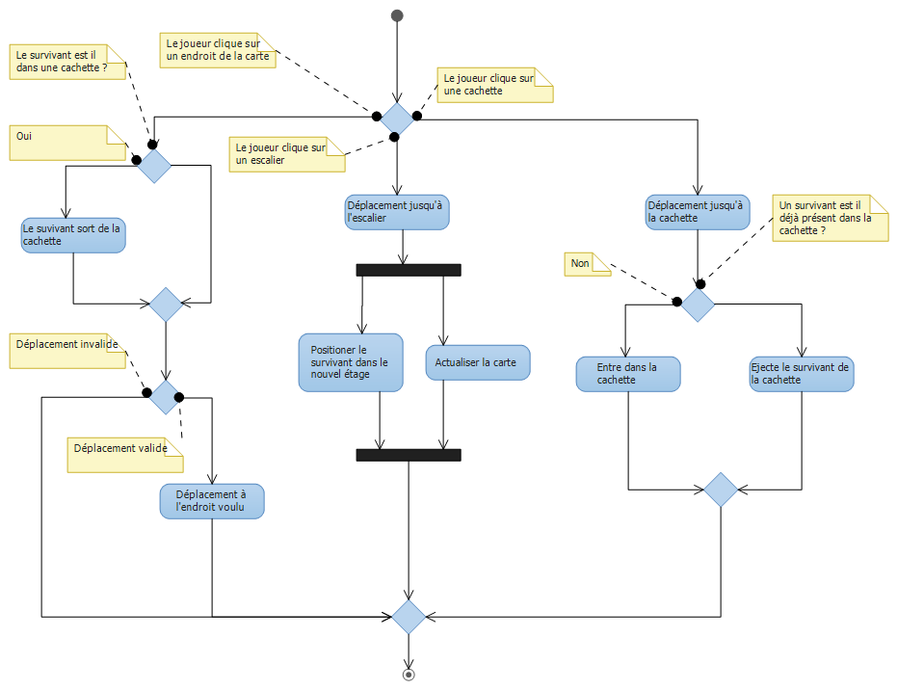

### Objet

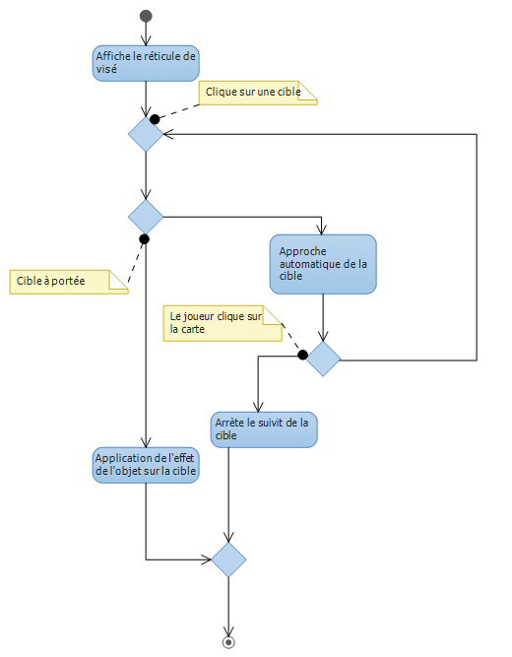

### Marchand

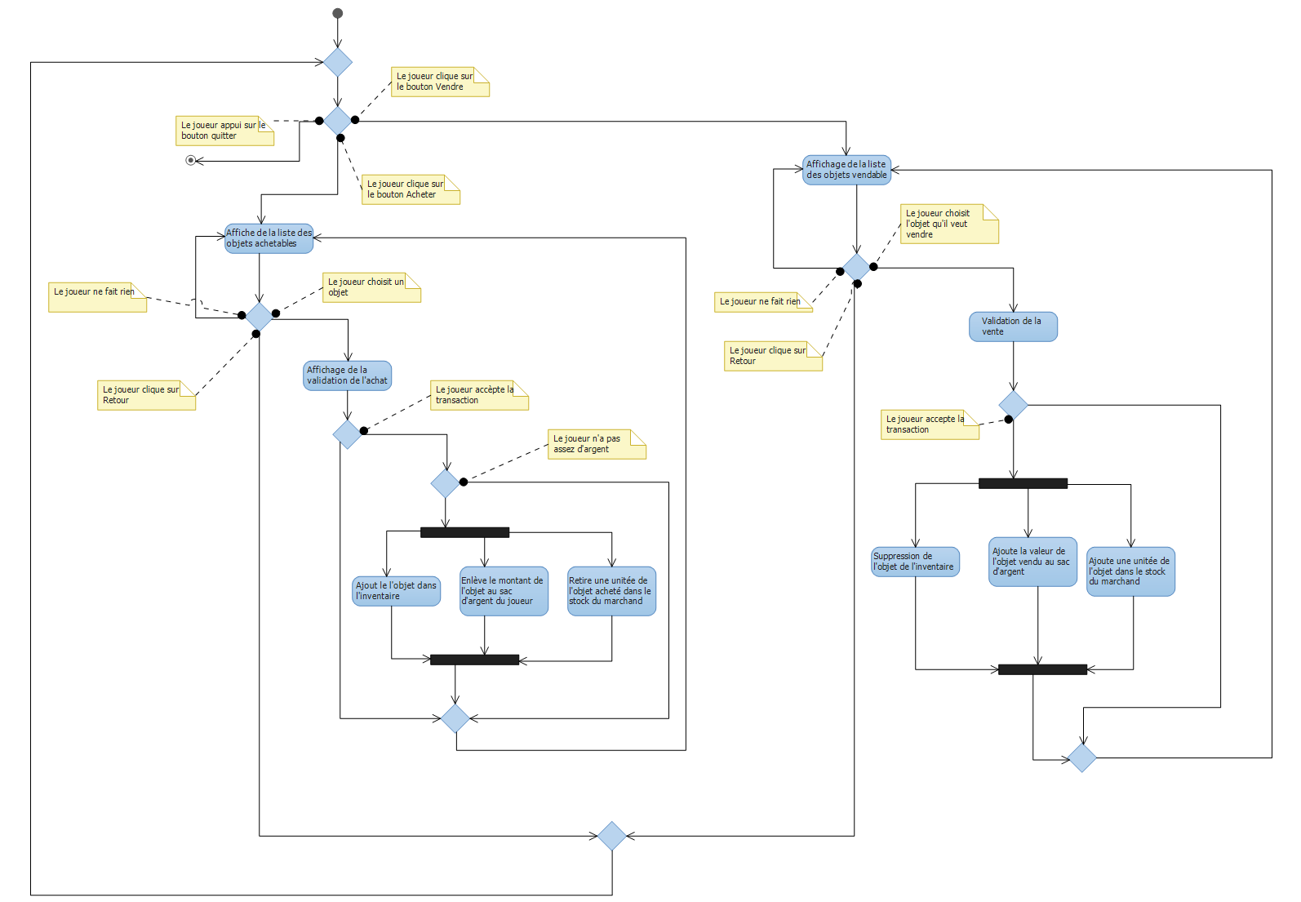

# Diagramme de classe

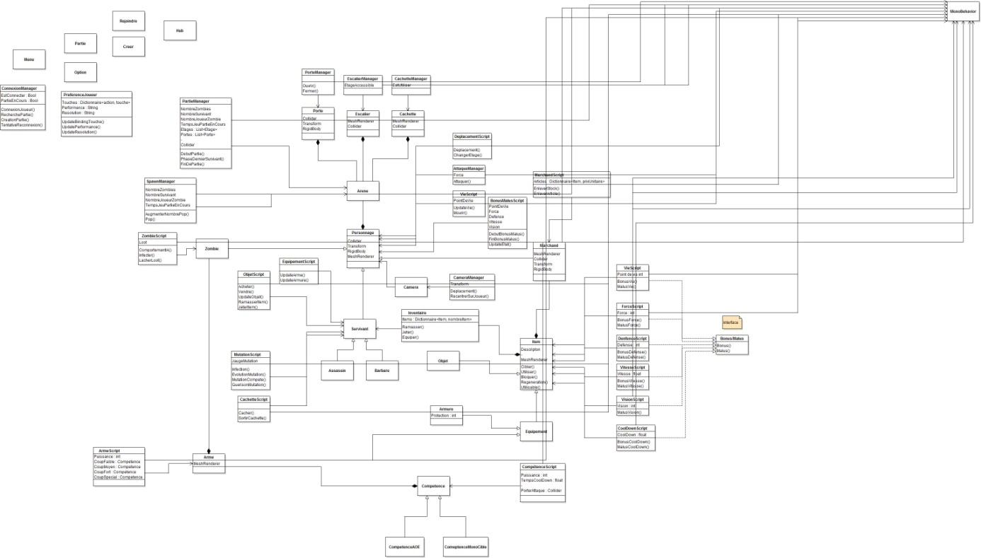

# USP

* Un jeu différent, qui change du redondant combat direct entre joueur et des objectifs communs à la plupart des MOBA (détruire le Nexus ennemi, …), en apportant de l’innovation grâce aux idées de Gameplay et aux conditions de victoire et défaite.
* Le réveil des instincts de survies des joueurs.

## Rappel cadre et contrainte projet

Le jeu vidéo à réaliser est l’objet d’un projet annuel d’étudiants en 3ème année à L’ESGI.

Ce projet contient un certain nom de contraintes, qui sont répartie en plusieurs catégories.

### Contraintes sur le jeu :

* Doit être un MOBA original et innovant
* Jeu en 3D
* Le mode multi-joueurs sera le mode de jeu standard
* Doit tourner sur Windows
* Robustesse
  + Reconnexion partie en cours
  + Résolution d’écran
  + Format d’écran
  + etc.
* Performances
  + 60fps constant sur la plateforme cible (Core2Duo T9900, NVidia GeForce 260M, 8Go Ram)
  + Pas de lag observable sur une connexion ADSL classique (débit maximum ciblé montant et descendant : 100 ko/s)

### Contraintes sur le contenu du jeu :

* Jouable à 2 minimums
* Avoir un mode multi-joueurs 1vs1
* Durée d’une partie courte : de 5 à 8 min
* Avoir au moins 2 arènes différentes (du point de vu taille, environnement visuelle/sonore et mécanismes spécifiques)
* Doit comporter un tutoriel (didacticiel interactive ou simple ou vidéo)
* Feature spéciales :
  + Avec un marchand in game
  + Profil joueur consultable en ligne
* Features obligatoires :
  + Menu, options, etc.
  + Espace d’attente, de connexion entre joueurs et paramétrage de partie (Lobby)
  + Présence d’entités non-joueurs au comportement basique (sbires) influent sur le cours du jeu (à l’image des minions de LoL ou Dota)
  + Mode multi-joueurs 1vs1
  + Mise en pause in-game
* Faire au moins 3 animations 3D

### Contraintes sur le développement :

* Développement avec Unity3D et Windows
* Développement en C# avec Visual Studio ou Mono
* Avec un système de versioning Git
* Développement de 2 outils aidant à la conception du jeu
* Interdiction d’utiliser autre chose que la bibliothèque de base d’Unity
* Déterminer clairement qui a fait quoi dans les différentes tâches du projet
* Source disponible à chaque jalon du projet et au rendu final

# Gantt

(Voir le PDF fournis avec ce document)

# Coding style

http://www.codeproject.com/KB/cs/c__coding_standards.aspx

# Prefabs

**Personnages**

* Survivant
  + Transform
  + Collider
  + MeshRenderer
  + InputManagerScript
  + DeplacementScript
  + InventaireManagerScript
  + Arme
  + AnimatorController
  + …
* Marchand
  + Tranform
  + Collider
  + MeshRenderer
  + StockManagerScript
  + AnimatorController
  + …
* Zombie
  + Transform
  + Collider
  + MeshRenderer
  + InputManagerScript
  + DeplacementManagerScript
  + Arme
  + AnimatorController
  + …

**Items**

* Armes
  + Tranform
  + Collider
  + MeshRenderer
  + CompétenceManagerScript
  + AnimatorController
  + …
* Pièges
  + Transform
  + Collider
  + MeshRenderer
  + EffetManagerScript
  + …
* Bonus/Malus
  + Transform
  + Collider
  + MeshRenderer
  + EffetManagerScript
  + …

**Éléments de décors**

* Portes
  + Transform
  + Collider
  + MeshRenderer
  + OpenDoorScript
  + CloseDoorScript
  + AnimatorController
  + …
* Escaliers
  + Transform
  + Collider
  + MeshRenderer
  + UpStairManagerScript
  + DownStairManageScript
  + …

**Camera**

* Vue du dessus
  + Transform
  + InputManagerScript
  + DeplacementManagerScript
  + BrouillardDeGuerreManagerScript
  + …